岳阳长炼机电工程技术有限公司
2021年招聘简章
公司简介
岳阳长炼机电工程技术有限公司是中国石化集团首批改制分流的大型企业，拥有石油化工工程施工总承包壹级资质，是中国石化优秀的设备维护和技术提供商之一，系湖南省高新技术企业。公司依托中石化、中石油、中海油等国有特大型企业，专业从事石油化工、煤化工、天然气化工领域生产装置的机械、电气、仪表设备的技术维护维修及其相关产品研制与开发。公司总部位于湖南岳阳，在全国13个省共成立了24家分公司和5个项目部，现有员工4800余人，注册资本金15000万元。
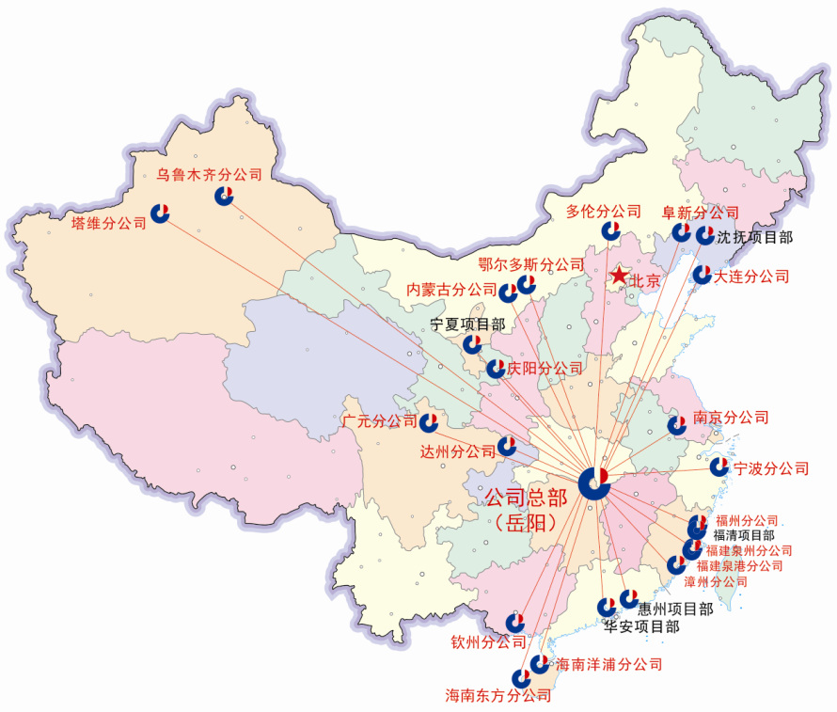
公司秉承以科技创新引领服务品质的理念，组建了公司技术研发中心，以新技术开发应用，新维保模式探索为核心任务，运用大数据、智能化云平台及相关新技术，结合互联网思维，对传统石化检维修行业进行改造和转型升级。在国内石化装置设备维保领域，我公司人员规模、技术水平和队伍管理等多方面均处于领跑者地位，公司荣获中国石化“检维修协作十佳单位”荣誉称号。
由于市场发展需要，公司多渠道吸纳优秀人才，完善人才培训机制，开辟了管理型、技术型、技能型三条人才成长晋升通道，给予每位员工充足的发展机会，持续为员工提供系统的专业技能培训和管理能力培训。公司现向普天之下有志之士打开一扇希望之门，我们希望更多的优秀人才加盟，共同发展、共铸辉煌！

招聘岗位、主要专业及名额
招聘岗位 | 所学专业 | 招聘人数
自动化仪表技术员及工程师 | 自动化、电子信息工程、通讯工程、计算机科学与技术、测控技术与仪器、工业过程自动化等 | 20
机械设备技术员及 工程师 | 机械设计制造及其自动化、过程装备与控制工程、机电一体化、机械电子工程、焊接技术与工程等 | 20
电气技术员及工程师 | 电气工程及其自动化、机电一体化、能源与动力工程、建筑电气与智能化、应用电子技术等 | 20

岗位职责
1、仪表专业主要从事炼油、化工装置的检测控制仪表、分析仪表、DCS、SIS、PLC自动控制系统的安装、组态、调试、检维修等工作；
2、机械专业主要从事炼油、化工装置的汽轮机、压缩机、机泵等转动设备及静设备管道设备的安装、调试、检维修等工作；
3、电气专业主要从事炼油、化工装置的高、低压供配电系统、继电保护、变频器、UPS等电气设备及控制回路的安装、调试、检维修等工作。

招聘要求
1、年龄：18～25周岁；
2、身体健康，无职业禁忌性疾病，色盲者禁止从事电气岗工作；
3、专业基础知识扎实，务实敬业、吃苦耐劳，服从外派，热爱本职工作，有志向投身于石油化工行业发展。

福利及待遇
1、一经录用，双方签订劳动合同，购买五险一金，每年免费体检；
2、每周五天、每日7-8小时工作制；
3、带薪年休假、探亲假、婚假、产假、病假等完善的休假管理制度（往返车费可报销），每年公司组织旅游一次；
4、培训学习：入职培训+岗位培训+专业模块化培训+师徒结对+高级深造，
5、员工发展与晋升：职业技能等级、专业技术职称、行政管理三向晋升通道，工作2年后可申请晋升助理工程师，3-5年后可申请晋升工程师，专业技术任职资格证件由中国石化总公司评审和颁发，全国通用；
6、免费提供空调房、网络、水电费，外部分公司包吃包住；
7、员工生日、传统节日，公司发放慰问金；
8、享受夏季高温补贴及防暑降温物资，每月享受保健费；
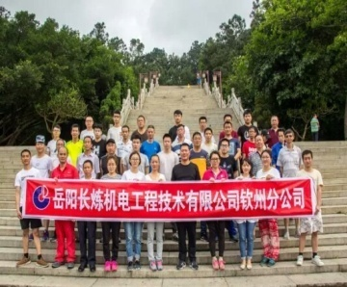
9、薪资待遇：执行技能工资＋绩效工资薪酬模式，工资3500-10000元/月，工资收入逐年增长，通过初级工年收入50000元以上，中级工年收入60000元以上，高级工年收入70000元以上，驻外分公司执行协议工资制，薪资待遇同比本部可上浮15%-20%。

联系方式
工作地点：公司总部岳阳或各驻外分公司
联系电话：办公室 0730-8478502 18153807502（苏经理）
传 真：0730-8452012
邮 箱：1007797826@qq.com
网 址：http://www.yycljd.com/

